**实 验 报 告**

课程名称 MATLAB语言及其应用 信息科学与技术 学院 信1901-3 班

实验者学号： 20192163 实验者姓名： 崔金泽 实验日期 2020 年 _5 月 3 日

实验项目名称： 实验8 Matlab符号计算

**实验目的：**

1. 掌握定义符号对象的方法；
2. 掌握符号表达式的运算法则以及符号矩阵运算。
3. 掌握求符号函数极限及导数的方法。
4. 掌握求符号函数定积分和不定积分的方法。

**实验内容：**

1. 已知x=6,y=5,利用符号表达式求

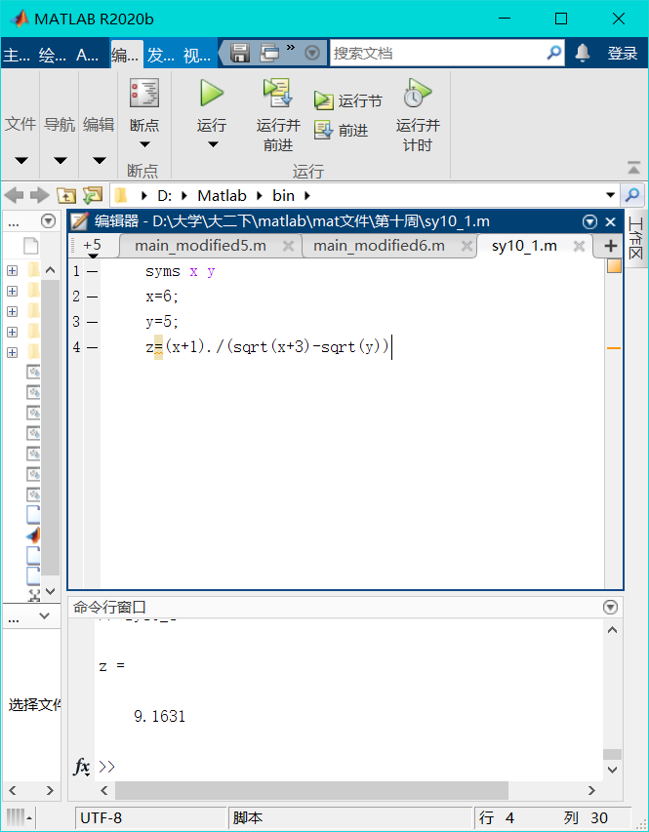

1. 分解因式。

（1）；（2）

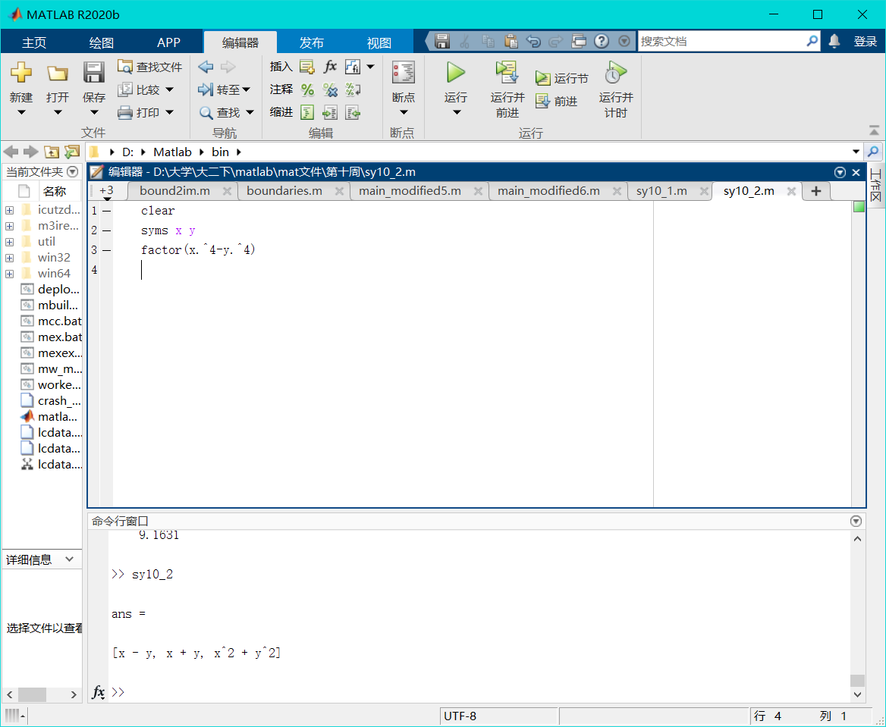

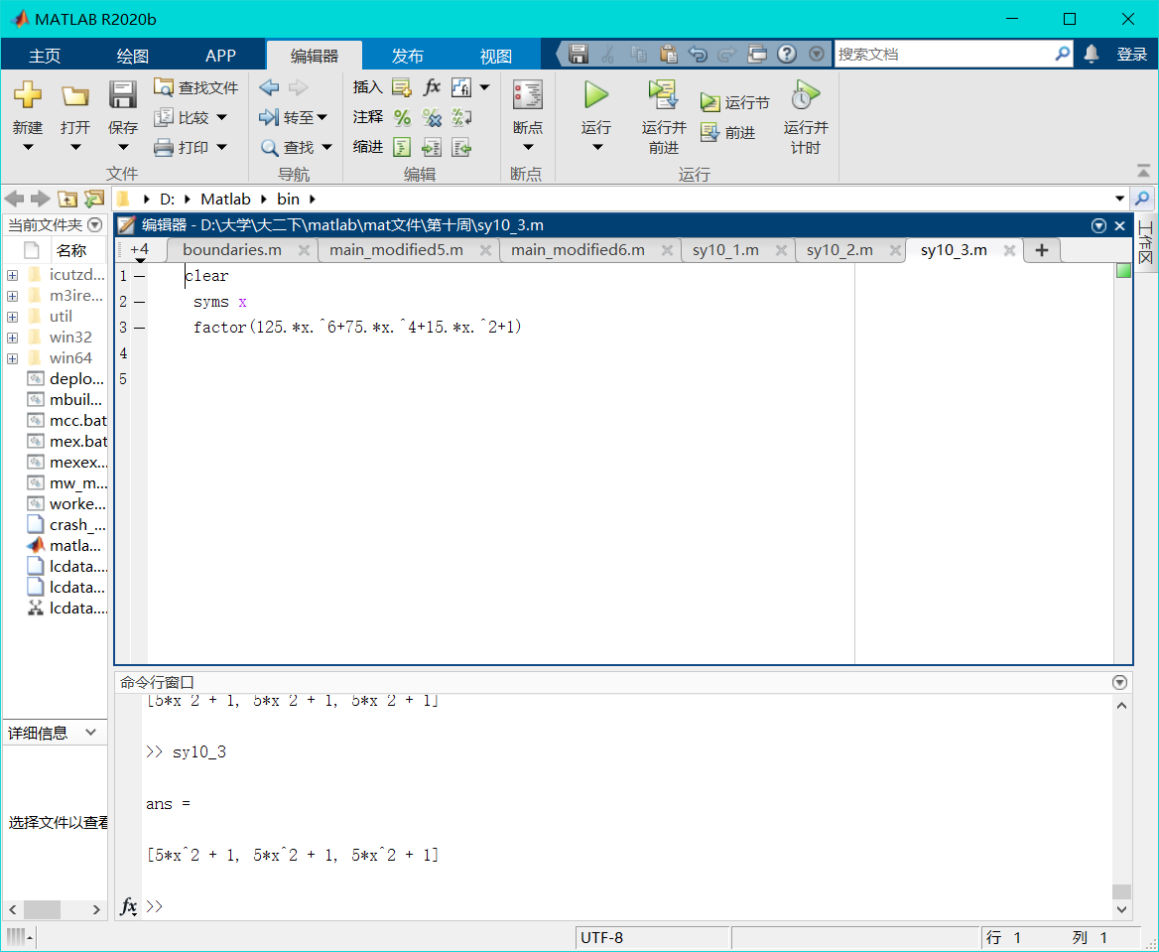

1. 化简表达式

（1）；（2）

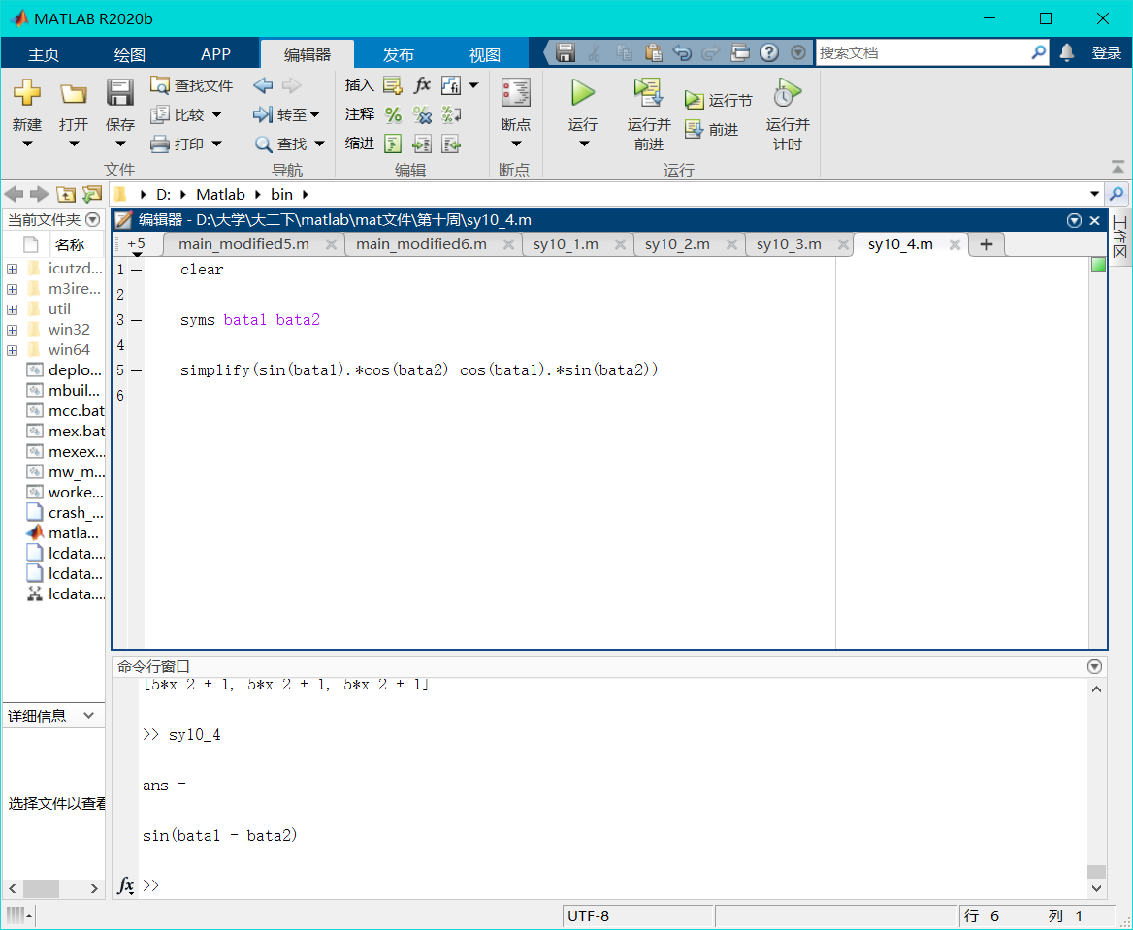

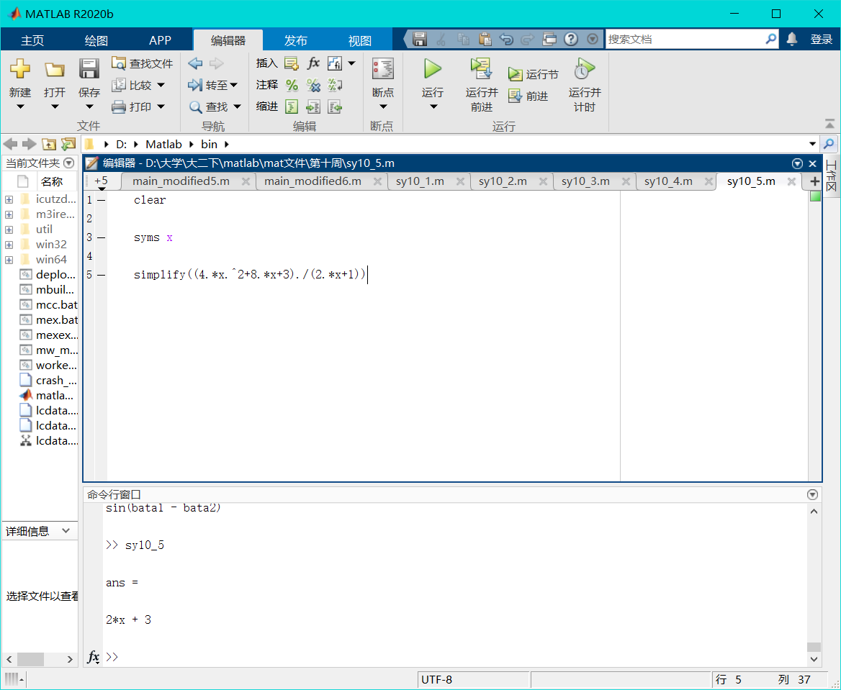

1. 已知



完成下列运算：

（1）.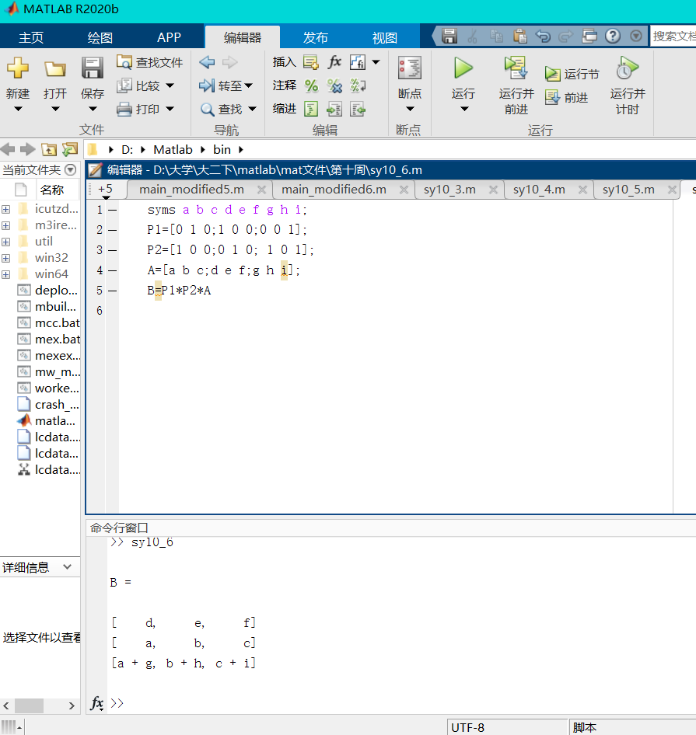

（2）B的逆矩阵并验证结果。

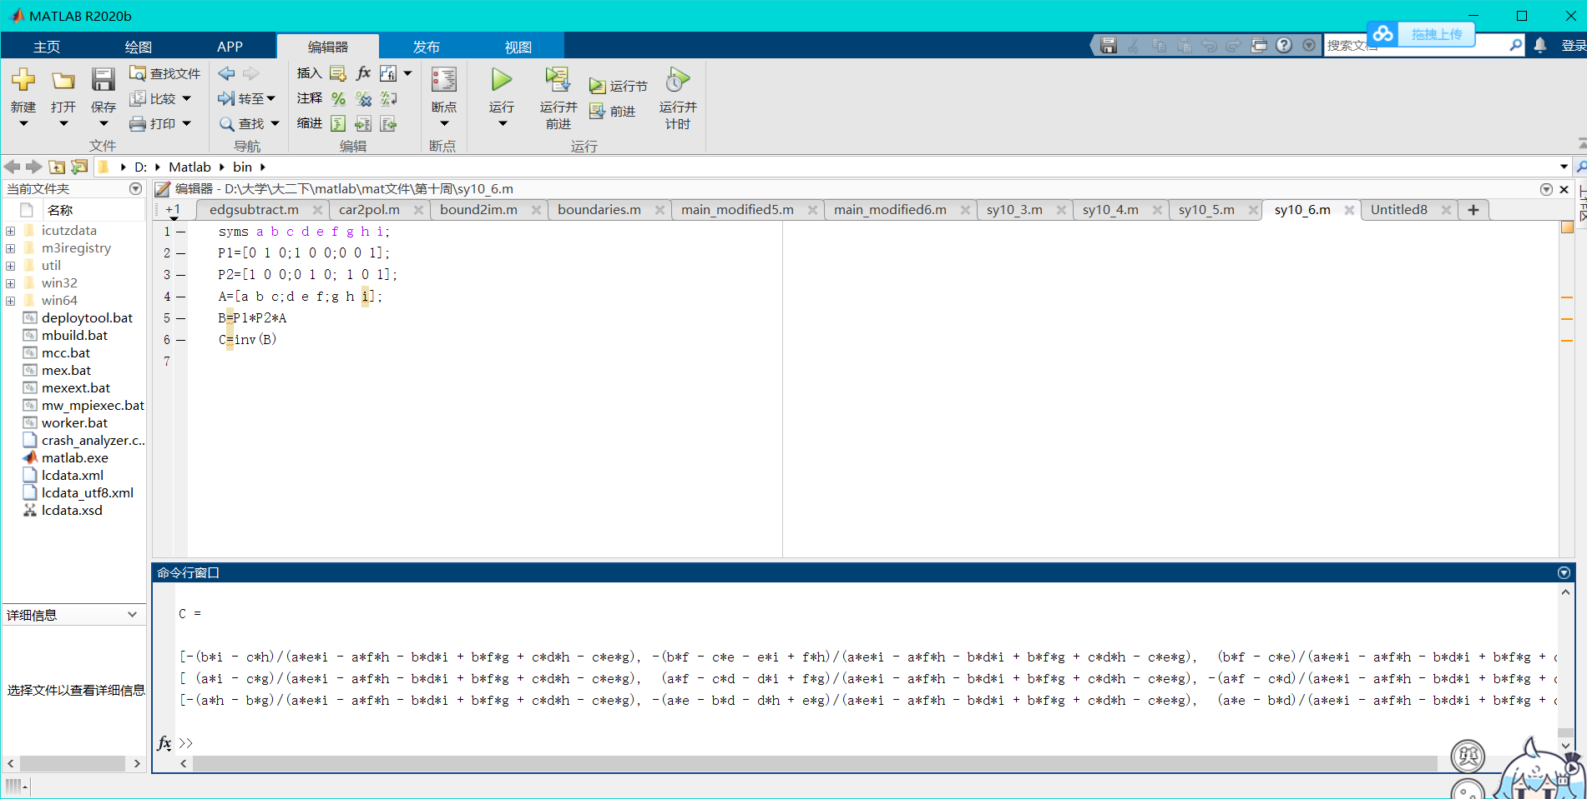

（3）包括B矩阵主对角线元素的下三角阵。

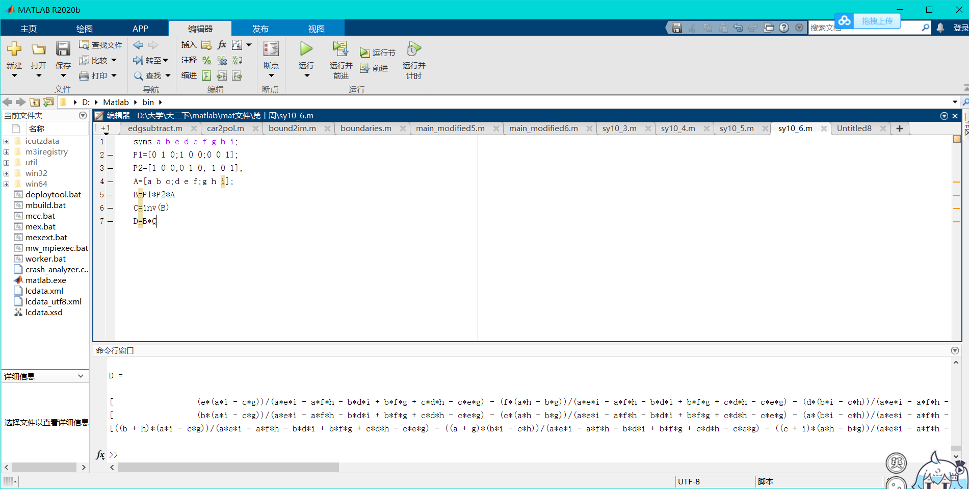

1. 用符号方法求下列极限或导数。
   1. 。
   2. 。
   3. ，求和。

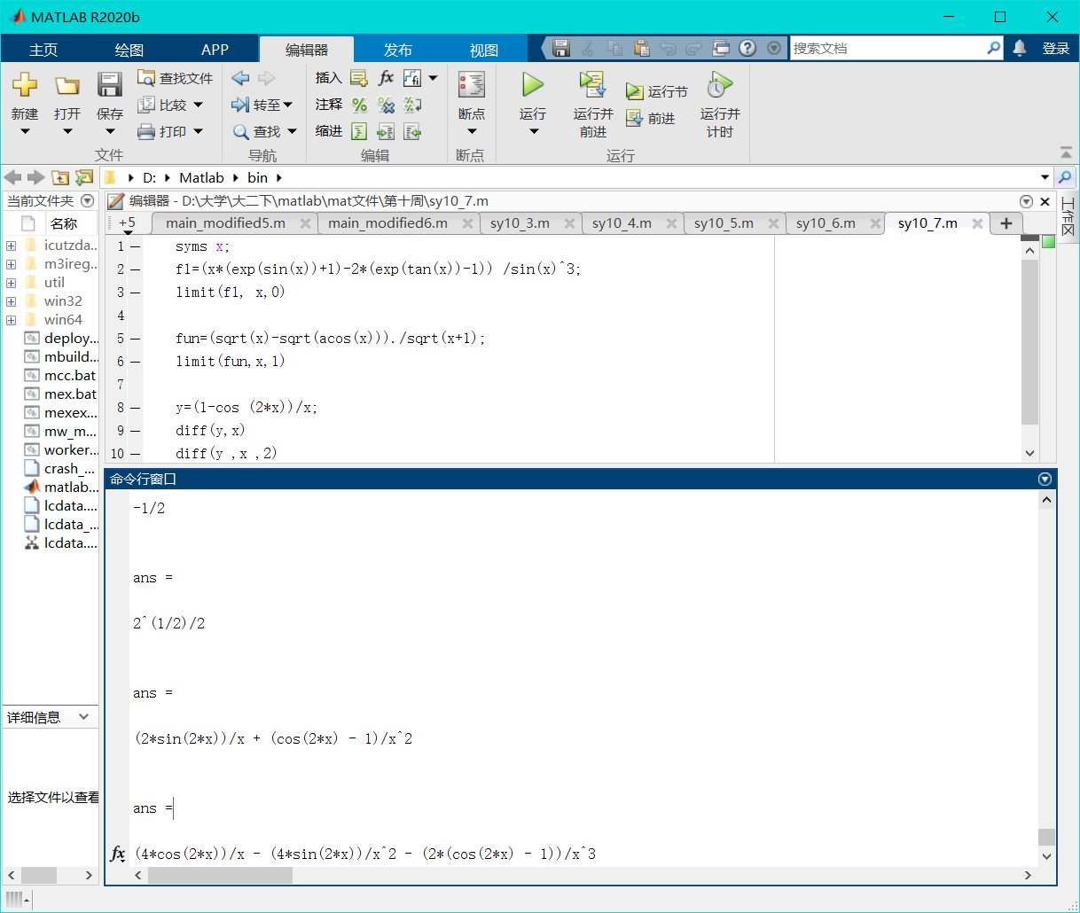

1. 用符号方法求下列积分。

（1）

（2）

（3）

